


Semaine du 18 au 22 Décembre 2017


Lundi 18 Décembre 2017
Carottes râpées
Saucisse de Toulouse
Haricots blancs
Petits suisses
Eclair au chocolat
Mardi 19 Décembre 2017
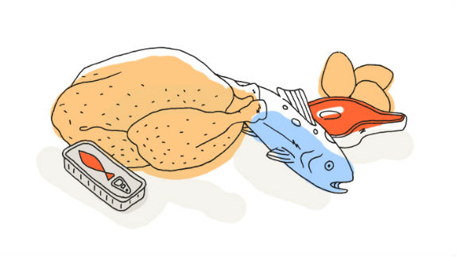
Pizza
Paupiette de veau
Haricots verts
Fromage
Fruits de saison

Mercredi 20 Décembre 2017

Mesclun
Sauté de volaille
Riz pilaf
Kiri
Compote de fruits
Jeudi 21 Décembre 2017
Soupe à la tomate
Haché de bœuf
Brocolis à la crème
Yaourt
Salade de fruits frais
Vendredi 22 Décembre 2017
Petit Apéritif de Noël
Galantine et ses petites tomates…
Ballotine de volaille farcies
Pommes « dauphine »
P’tit Louis
Bûche au chocolat…

La Mairie se réserve le droit de modifier les menus en cas d’imprévu.
La viande de bœuf servie cette semaine est d’origine française

